Исследование качества португальских вин

1. Введение

Португальские вина обладают не плохим вкусом, большим разнообразием. Потребитель ценит данный продукт. Цена за единицу товара ниже, чем у французских или испанских вин такого же качества. Для российского торгового импортера португальских вин требуется дополнительный анализ, чтобы закрепить свои позиции на рынке России. В данном аналитическом отчете выявлены ключевые характеристики, предъявляемые к производителям португальских винам для повышения качества выпускаемой продукции на потребительский рынок.

1. Описание проблемы и набор данных
   1. Физико-химические показатели португальских вин.

В распоряжении есть объединенный набор данных по белым и красным португальским винам различного качества. Главными критериями отбора качественной продукции являлись физико-химические характеристики вин. В исходных данных было представлено 6497 различных проб марок вин. Среди них большинство составили белые вина - 4898 проб. Общее количество входных переменных (на основе физико-химических тестов) - 11.

Качество (выходная переменная) оценивалось по десятибалльной шкале. Характерные физико-химические показатели проб марок вин , по которым проводилась аналитика, представлены в таблице №1

Основные физико-химические характеристики португальских вин датасета.

Таблица №1

|  |  |  |  |  |  |
| --- | --- | --- | --- | --- | --- |
| type | volatile acidity | chlorides | density | alcohol | quality |
| white | 0.270 | 0.045 | 1.00100 | 8.8 | 6 |
| white | 0.260 | 0.030 | 0.99026 | 12.6 | 8 |
| white | 0.150 | 0.044 | 0.99166 | 10.2 | 5 |
| white | 0.380 | 0.061 | 0.99760 | 9.4 | 5 |
| white | 0.380 | 0.051 | 0.99097 | 12.7 | 6 |
|  |  |  |  |  |  |
| red | 0.630 | 0.077 | 0.99740 | 9.4 | 5 |
| red | 0.420 | 0.084 | 0.99880 | 8.7 | 6 |
| red | 0.380 | 0.097 | 0.99620 | 11.4 | 6 |
| red | 0.365 | 0.088 | 0.99660 | 11.0 | 5 |
| red | 0.310 | 0.067 | 0.99549 | 11.0 | 6 |

* 1. Качество продукции - целевой признак.

Целевым признаком является качество вин.

Зависимость распределения алкоголя для различного качества белых и красных вин представлена на рисунке 1.

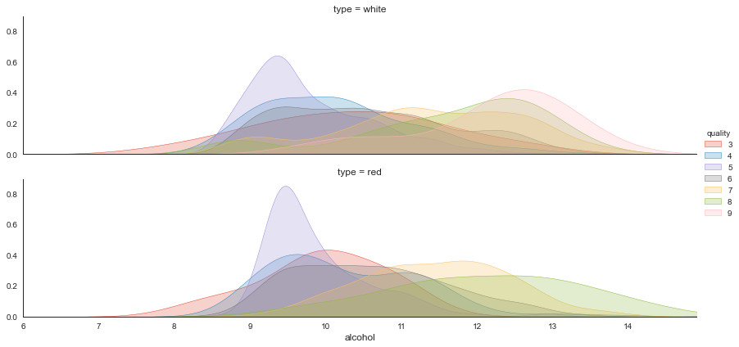

Рис.1

Зависимость распределения алкоголя для различного качества белых и красных вин представлена на рисунке 2.

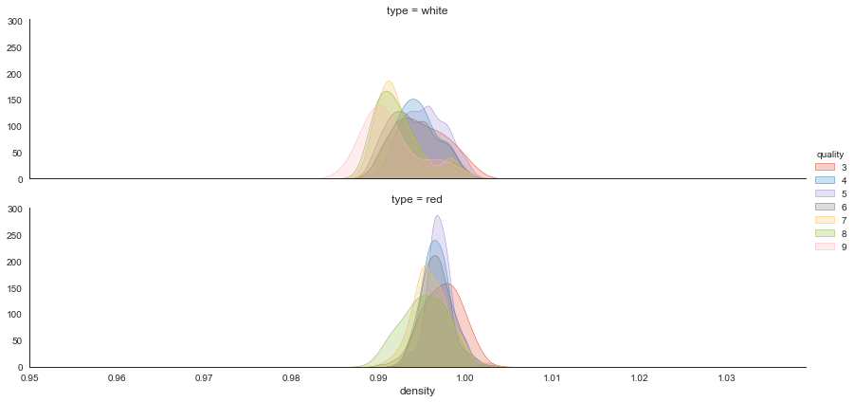

Рис.2

3. Предобработка данных

Перед моделированием был предварительно обработан датасет. Для первичной итерации при знакомстве с датасетом стандартным образом были удалены дубликаты, заполнены пропущенные значения в переменных.

Также перед тем, как выбрать модель, было выявлено, какие признаки являются важными для целевого признака. Для этого с помощью метода OneHotEncoding были дополнительно переведены категориальные переменные в новые переменные числового формата.

Зависимость важности атрибутов представлена на рисунке 3.

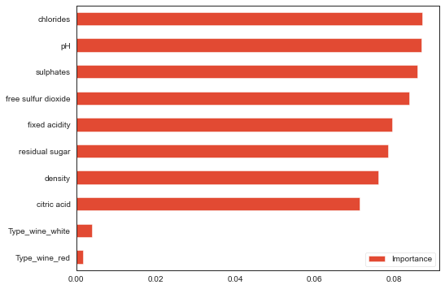

Рис.3

4. Обучение модели и анализ результата.

Целью моделирования является нахождение показателей, которые характеризует наше решение по нахождению важных признаков, как оптимальное для прогноза качества вин.

4.1 Выбор модели и обучение

В качестве первой модели в нашем первичном исследовании был выбран Cлучайный Лес с показателем n_estimators = 100.

Данные были нормализованы и разбиты на тестовые (30%) и тренировочные данные, проведено обучение.

4.2 Общий показатель моделирования

В результате обучения получено значение общего показателя 51,28%.

5. Обсуждение результатов моделирования

Общий показатель оказался не большим, для выбранной модели Случайного Леса.

Требуется дальнейшая работа с данными, чтобы оптимизировать (повысить значение) общий показатель.

6. Дальнейшие действия (предложения)

Следует повторно провести исследования, для этого по возможности обогатить датасет свежими данными, а также подробней провести предобработку данных.

Предварительно, основным влияющим фактором вне зависимости от типа вина оказался алкоголь. Также на качество влияет и плотность.